Что такое ВИЧ-инфекция?
ВИЧ-инфекция – медленно прогрессирующее инфекционное заболевание, возникающее вследствие заражения вирусом иммунодефицита человека (ВИЧ). Заболевание поражает иммунную систему, в результате чего организм становится, высоко восприимчив к различным вторичным инфекциям (которые ранее не могли вызвать заболевание (оппортунистические инфекции – бактериальная пневмония, вирус папилломы человека, кандидоз, опоясывающий герпес и др.)) и злокачественным опухолям, приводящим в конечном итоге больного к гибели.
СПИД (синдром приобретенного иммунного дефицита) - конечная или терминальная стадия заболевания.
Кто является источником инфекции?
Единственным источником инфекции являются инфицированные люди, в организме которых циркулирует вирус. Наибольшую опасность представляют кровь, сперма, вагинальный секрет, грудное молоко, которые содержат, как правило, большую долю вируса.
Заражение может произойти:
1. При половом контакте, даже если он был единственным. Риск заражения возрастает у людей:
• имеющих многочисленные половые связи, особенно случайные или с малознакомыми партнерами;
• уже болеющих венерическими заболеваниями, что облегчает проникновение ВИЧ.
2. При переливании зараженной крови или через загрязненные кровью инструменты, при инъекциях, что характерно для наркоманов, употребляющих наркотики внутривенно.
3. Возможна передача вируса от матери ребенку во время беременности и родов.
ВИЧ не передается:
• через пищу, воду, бытовым путем - при пользовании общей ванной, туалетом, посудой;
• не отмечено ни одного случая в мире заражения при уходе за ВИЧ-инфицированными и больными СПИД;
• невозможна передача этого вируса комарами, слепнями и другими кровососущими насекомыми.
Основные методы предупреждения болезни:
Для предупреждения заражения ВИЧ при половом контакте следует:
– избегать беспорядочных и случайных половых связей;
– при любом половом контакте пользоваться презервативом высокого качества.
Профилактика пути передачи ВИЧ
– отказаться от употребления наркотических веществ;
– подвергать обработке, в т. ч. с использованием дезинфицирующих средств многоразовые инструменты для маникюра/педикюра/пирсинга/татуажа;
– при попадании крови на слизистую оболочку полости рта — прополоскать рот 70 % этиловым спиртом;
– для оказания первой медицинской помощи при кровотечениях необходимо использовать резиновые перчатки и защищать открытые участки кожи и слизистые глаз от попадания крови, любые загрязнения кровью должны рассматриваться как потенциально опасные.
Профилактика вертикального пути передачи ВИЧ
Согласно действующему законодательству каждая беременная женщина может пройти обследование на ВИЧ-инфекцию. При обнаружении вируса в организме ей для профилактики внутриутробного инфицирования назначают специальные лекарственные препараты.
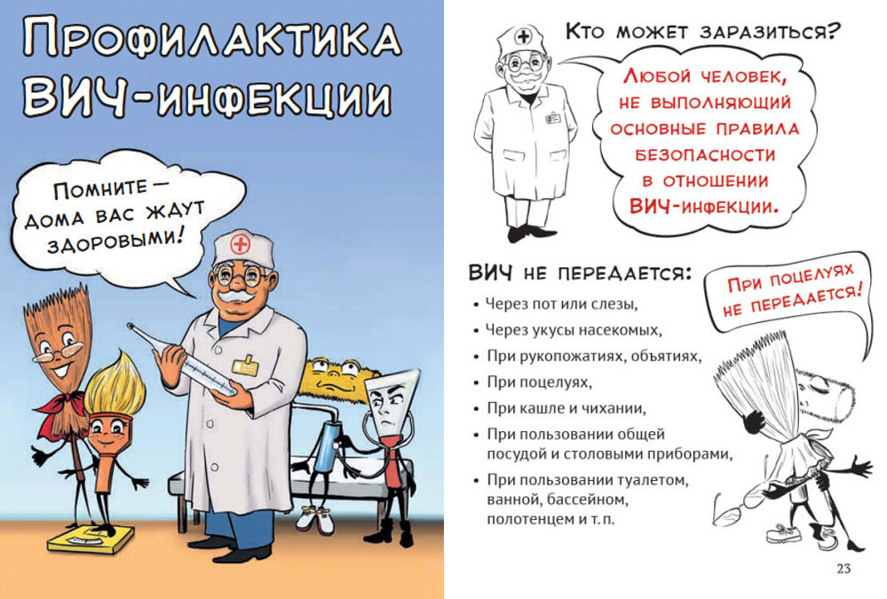ФФБУЗ «Центр гигиены и эпидемиологии в ХМАО-Югре городе Нягань и Октябрьском районе»

